**「砂ゼロあさり」事業スタート**

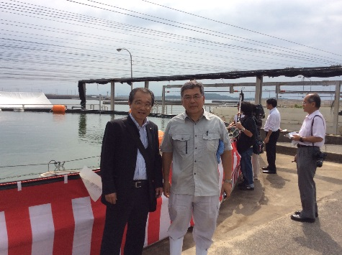**「福岡は魚の種類も多く、しかも新鮮だ」と言われています。確かに博多漁港の水揚げ量は多いものの、沿岸漁業に限れば船の燃料価格の上昇や高齢化等により、漁業者も漁獲量も大きく減少しています。**

**そのため、福岡市は漁場の造成と「つくり育てる漁業」の推進を行っています。その一環として、7月28日、砂抜きをしなくてもいい「砂ゼロあさり」の完全養殖試験を福岡市漁協志賀島支所と上天草市に拠点を置く「バイオカルチャー」の協力・指導のもと、博多湾側の漁港敷地内でスタートさせました。養殖にはかつてクルマエビやガザミの養殖を行っていたいけすを使用します。**

**博多湾内のあさりの収穫量は海水温の上昇やヒトデの食害等もあり、一昨年は23トン、昨年は11トンとピーク時の136トンに比べて大きく減少しています。市農林水産局は、稚貝の育成から産卵・ふ化まで5年をめどに完全養殖するとしています。漁業の担い手確保や人材の育成とともに博多湾の水質浄化にも期待が寄せられています。**

**おちいし俊則（福岡市議）**